Sistema: Plataforma Integral de Cuidado de Mascotas (PetDate)
Estado avance documentación 1

Integrantes: Francisco Agüero
Camila González
Eliecer Salgado
Profesor: Jose Campos Arevalo
Asignatura: Taller Aplicado de programación

1. Contexto
Actualmente, los dueños de mascotas deben gestionar la información médica, recordatorios y búsqueda de servicios como veterinarias, tiendas o servicios de manera separada. Esta dispersión de información genera desorganización, pérdida de antecedentes importantes y dificulta tomar decisiones sobre el bienestar de la mascota. La problemática afecta especialmente a dueños que requieren una solución centralizada, simple y confiable.

2. Descripción problemática

Analisis Causa y efecto (Diagrama de Ishikawa):
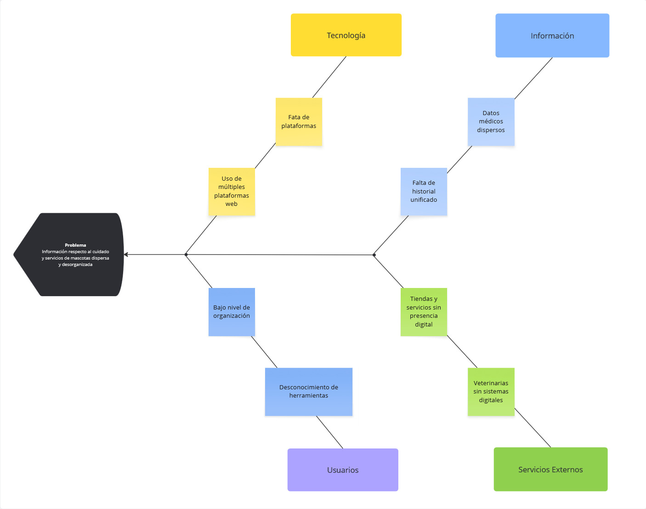

Según el contexto en el apartado anterior (contexto), se identifican las siguientes causas principales:

- Tecnológicas: Actualmente no existe una solución unificada que concentre la información del cuidado de mascotas, lo que obliga a los usuarios a utilizar diversas aplicaciones o medios, generando fragmentación de la información.
- Información: La información relevante de las mascotas no se encuentra consolidada en un solo sistema, lo que dificulta su seguimiento, genera pérdida de antecedentes y reduce la capacidad de tomar decisiones informadas.
- Usuarios: Los usuarios no cuentan con hábitos organizacionales ni conocimiento suficiente de herramientas digitales, lo que incrementa la dependencia de métodos informales y contribuye a la desorganización de la información.
- Servicios externos: Muchos servicios relacionados con el cuidado de mascotas no están digitalizados o no se encuentran integrados, lo que impide el acceso eficiente a información y servicios desde una sola plataforma.

3. Objetivos

Objetivo general:

- “Crear una plataforma digital que centralice la información sobre el cuidado de mascotas que se encuentra dispersa y desorganizada, mejorando el acceso a datos relevantes para los dueños”

Objetivos específicos:

- “Implementar funciones que permitan el registro, almacenamiento, datos médicos y datos de relevancia de mascotas en una única plataforma”
- “Mejorar y facilitar, la busqueda y gestion de servicios relacionados con el cuidado y bienestar de las mascotas, tales como veterinarias, tiendas y peluquerías”

4. Alcance

Se propone una plataforma digital centralizada que permite al usuario registrar a sus mascotas, almacenar su historial médico, acceder a información básica de cuidado y consultar servicios de veterinarias, tiendas o peluquerías. De esta forma, la aplicación reduce la dispersión de información, mejora el seguimiento de la salud de la mascota y facilita la toma de decisiones mediante acceso rápido a datos y servicios relevantes.
Funcionalidades del sistema:
- Centralizar servicios (veterinarias, tiendas, cuidados).
- Registro y modificación de mascotas
- Creación de usuario dueños de mascota y entidades dedicadas a servicios (veterinarias, tiendas, cuidados, etc)
- Gestionar información médica de mascotas.
- Proveer información confiable y recomendaciones.
- Interacción de usuario en base a recomendaciones o calificaciones de servicios.

Limitaciones del sistema:

- Será una plataforma web, hasta una futura actualización donde llegará a dispositivos móviles.
- Requiere conexión a internet.
- Interacción de usuario a base de recomendaciones o calificaciones, estará en integración durante un periodo más allá del respectivo MVP para poder afinar detalles de interacciones.

5. Estructura trabajo: Carta Gantt

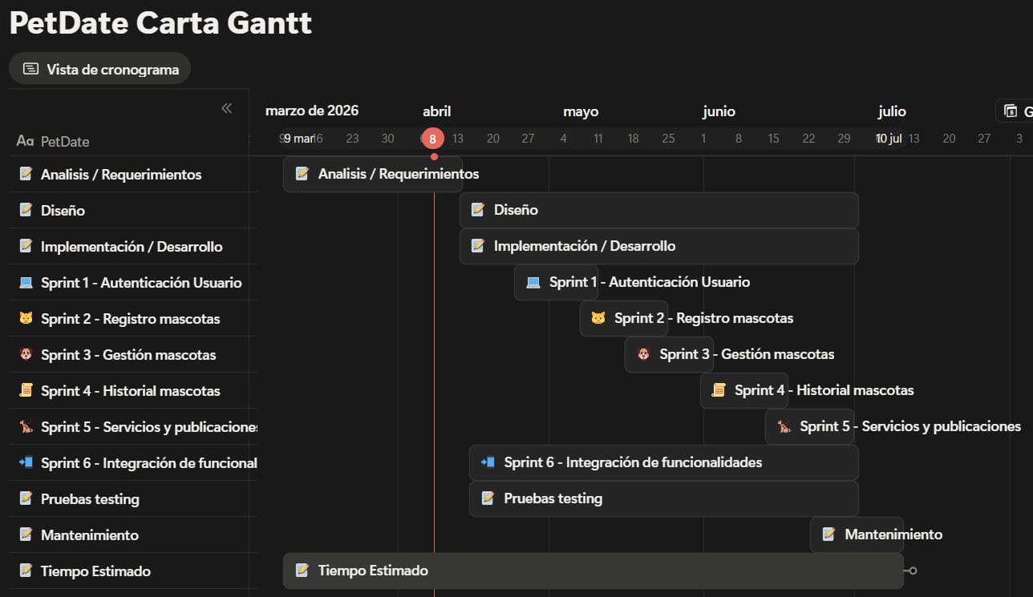

Como primera instancia, analizaremos los requisitos del cliente para poder obtener la información necesaria. Para las etapas de diseño, desarrollo, integración de funcionalidades y pruebas de testing, estas se elaborarán de forma simultánea ya que la aplicación se mantendrá en constante cambio, estas etapas contarán de sprints. El último mes será para realizar la implantación y periodo de mantenimiento de la aplicación, como muestra la Carta Gantt.

Para la ejecución del proyecto, las actividades definidas en la carta Gantt se distribuyen entre los integrantes del equipo de acuerdo a sus roles y especialización. Francisco Agüero será responsable del desarrollo del frontend, abordando la implementación de interfaces de usuario y la experiencia visual de la aplicación a lo largo de los distintos sprints definidos. Eliecer Salgado estará a cargo del desarrollo backend, encargándose de la lógica de negocio, gestión de datos e integración de servicios. Por su parte, Camila González asumirá un rol de coordinación y supervisión general del proyecto, participando de manera transversal tanto en frontend como backend, asegurando la correcta ejecución de las tareas, la integración de funcionalidades en cada sprint y el cumplimiento de los plazos establecidos en la planificación.

Según los requerimientos estimamos un aproximado de 6 Sprints, los cuales podrán tener cambios durante el desarrollo del software tomando como referencia los siguientes módulos:

Sprint 1 – Autenticación de usuarios
Sprint 2 – Registro de mascotas
Sprint 3 – Gestión de mascotas
Sprint 4 – Historial de mascotas
Sprint 5 – Servicios y publicaciones
Sprint 6 – Integración de funcionalidades

6. Tecnologías

Frontend
Para el desarrollo de la interfaz de usuario se utilizará React, debido a su capacidad para construir aplicaciones web dinámicas bajo el enfoque de Single Page Application (SPA), lo que permite ofrecer una experiencia de usuario fluida sin recargas constantes de página. Su arquitectura basada en componentes favorece la reutilización de código y la organización modular de la interfaz, facilitando la implementación de funcionalidades como el registro de mascotas, la visualización de historiales médicos y la consulta de servicios. Además, cuenta con un amplio ecosistema y una comunidad activa que garantizan soporte continuo, así como una integración eficiente con servicios backend mediante APIs REST.

Backend
Para la implementación de la lógica del sistema se utilizará Spring Boot, un framework de Java diseñado para el desarrollo de aplicaciones robustas y escalables. Su rol dentro del sistema es gestionar la lógica de negocio, procesar las solicitudes del usuario, manejar la autenticación y autorización, y actuar como intermediario entre el frontend y la base de datos. Se eligió esta tecnología debido a su estructura sólida, su capacidad para soportar múltiples solicitudes concurrentes, su compatibilidad con arquitecturas de microservicios y las herramientas integradas que facilitan el desarrollo de APIs seguras y eficientes.

Base de datos
Para la gestión de datos se utilizará MongoDB, una base de datos no relacional orientada a documentos. Esta elección se justifica por la necesidad de manejar información flexible y heterogénea, como los historiales médicos de las mascotas, cuya estructura puede variar dependiendo de diagnósticos, tratamientos o controles. A diferencia de las bases de datos relacionales, MongoDB permite adaptar fácilmente la estructura de los datos sin requerir esquemas rígidos, lo que facilita el desarrollo y evolución del sistema. Además, ofrece alta escalabilidad y un buen rendimiento en aplicaciones modernas.

Arquitectura
El sistema adoptará una arquitectura basada en microservicios, la cual consiste en dividir la aplicación en múltiples servicios independientes que se comunican entre sí a través de APIs. Esta integración permite mejorar la escalabilidad del sistema, ya que cada componente puede crecer de manera independiente según la demanda. Asimismo, facilita el mantenimiento y la evolución del software, permitiendo realizar cambios o actualizaciones sin afectar la totalidad de la plataforma. Esta arquitectura también favorece una organización modular del sistema, separando responsabilidades como la gestión de usuarios, mascotas, historiales médicos y servicios externos, lo que mejora la eficiencia en el desarrollo y despliegue.

Herramientas de desarrollo
Para el desarrollo del proyecto se emplea un conjunto de herramientas que permiten gestionar de manera eficiente el ciclo de vida del software, desde el diseño hasta la implementación y pruebas. En este contexto, se utilizarán plataformas como GitHub para el control de versiones y trabajo colaborativo, Figma para el diseño de interfaces, Postman para la validación de servicios, Jira para la gestión del proyecto y Bootstrap para el desarrollo de interfaces responsive. Además, se utilizará Docker para la contenerización del sistema, lo que permite mejorar la portabilidad, escalabilidad y gestión de recursos. Estas herramientas contribuyen a optimizar el desarrollo, mejorar la coordinación del equipo y asegurar la calidad del producto final.

7. Servicios Cloud
La solución PetDate se implementa sobre una arquitectura cloud utilizando Amazon Web Services, seleccionando distintos modelos de servicio (IaaS, PaaS y SaaS) con el fin de optimizar el rendimiento, la escalabilidad y la eficiencia operativa del sistema.
En el modelo IaaS (Infrastructure as a Service) se utiliza Amazon EC2, el cual permite desplegar instancias virtuales configurables para ejecutar el backend desarrollado en Spring Boot y contenedores Docker. La elección de este servicio se justifica por el alto nivel de control sobre la infraestructura, la posibilidad de escalar recursos de forma dinámica y la capacidad de adaptar el entorno según los requerimientos técnicos del sistema.
En el modelo PaaS (Platform as a Service) se emplea AWS Elastic Beanstalk, que facilita el despliegue automatizado y la gestión del entorno de ejecución sin necesidad de administrar directamente la infraestructura subyacente. Su uso se justifica por la reducción de la complejidad operativa, la rapidez en los despliegues y la integración con flujos de desarrollo ágil.
Adicionalmente, se utilizan servicios gestionados de AWS como Amazon Simple Notification Service (SNS), orientados a la comunicación y envío de notificaciones dentro del sistema. Este tipo de servicios permite implementar funcionalidades de mensajería de forma escalable, altamente disponible y con baja complejidad de integración.
La combinación de estos modelos permite construir una solución robusta, flexible y alineada con las mejores prácticas de computación en la nube, aprovechando la escalabilidad, seguridad y disponibilidad que ofrece AWS como plataforma tecnológica.

8. Conceptualización
La solución PetDate tiene como propósito principal gestionar de manera eficiente la información relacionada con mascotas, incluyendo el registro de antecedentes médicos, vacunaciones y recordatorios, entregando valor al cliente mediante la organización centralizada de datos y la optimización de procesos asociados al cuidado animal.
Desde el punto de vista de los atributos de calidad, el sistema garantiza la integridad de los datos mediante el uso de bases de datos seguras y controladas; la confiabilidad a través de infraestructura cloud altamente disponible; la precisión en el registro y consulta de información relevante; la oportunidad mediante notificaciones en tiempo real utilizando servicios como SNS; y seguridad, implementando buenas prácticas como control de acceso, uso de credenciales seguras y despliegue en entornos protegidos.
En cuanto a la metodología de desarrollo, se adopta un enfoque ágil basado en principios de Scrum, permitiendo iteraciones cortas, entregas continuas y adaptación a cambios en los requerimientos. Esto resulta coherente con la dimensión del proyecto, ya que facilita la construcción incremental del sistema y la validación constante con los objetivos del negocio.
A nivel de diseño, se emplea una arquitectura basada en microservicios, apoyada en el uso de contenedores Docker, lo que permite desacoplar componentes, mejorar la escalabilidad y facilitar el mantenimiento del sistema. Además, se integran prácticas DevOps mediante el uso de GitHub Actions y Docker Hub, automatizando los procesos de integración y despliegue continuo.
El problema abordado corresponde a la falta de herramientas centralizadas para la gestión de información de mascotas, lo que genera desorganización y pérdida de información relevante para los usuarios. La solución propuesta responde a esta necesidad mediante una plataforma digital accesible, escalable y confiable.
Finalmente, en términos de recursos y plazos, el desarrollo considera un equipo reducido utilizando herramientas open source y servicios cloud, optimizando costos y tiempos de implementación. El proyecto se estructura en fases iterativas que incluyen análisis, desarrollo, pruebas y despliegue, asegurando una evolución progresiva y controlada del sistema.

